【手機遊戲好好玩？都不想休息怎麼辦？】教案格式
領域/科目 |  | 綜合活動領域 | 設計者 |  | 國立陽明交通大學
適用年級 |  | 國小三至四年級 | 總節數與時間 |  | 1節課，40分鐘
單元名稱 |  | 手機遊戲好好玩？都不想休息怎麼辦？
設計理念  （可包含數位工具與生成式AI之應用及使用規範） |  | 藉由情境動畫引發學生檢視、反思自身的網路使用現況，教師提醒並引導學生建立良好的網路、科技使用習慣，也鼓勵學生學習為自己制定適宜的生活規劃。
設計依據
核心素養 |  | 總綱/領域/群科  （視課程性質選用） |  | 呼應之數位素養
 |  | A2系統思考與解決問題  綜-E-A2 探索學習方法，培養思考能力與自律負責的態度，並透過體驗與實踐解決日常生活問題。  B2科技資訊與媒體素養  綜-E-B2 蒐集與應用資源，理解各類媒體內容的意義與影響，用以處理日常生活問題。  C2人際關係與團隊合作  綜-E-C2 理解他人感受，樂於與人互動，學習尊重他人，增進人際關係，與團隊成員合作達成團體目標。 |  | ■ 數位安全、法規與倫理  理解數位環境中的設備、內容、個人數據和隱私；保護身心健康，並了解數位科技對社會福祉、社會包容，以及環境的影響。  □ 數位技能與資料處理  □ 數位溝通、合作與問題解決  □ 數位內容識讀與創作
領域/科目
學習  重點 | 學習  表現 | 2c-II-1 蒐集與整理各類資源，處理個人日常生活問題。  資議 a-Ⅱ-1 感受資訊科技於日常生活之重要性。
學習  重點 | 學習  內容 | Bc-II-2 個人日常生活問題所需的資源。  資議 H-Ⅱ-2 資訊科技合理使用原則的介紹。
議題融入 |  | □人權教育 □環境教育 □海洋教育 □品德教育 □生命教育  □法治教育 ■科技教育 ■資訊教育 □能源教育 □安全教育  □防災教育 □閱讀素養 □國際教育 □家庭教育 □原住民教育  □戶外教育 □多元文化教育 □性別平等教育 □生涯規劃教育  □無
與其他領域/科目的連結 |  | 社會領域  社-E-B2認識與運用科技、資訊及媒體，並探究其與人類社會價值、信仰及態度的關聯。
教材來源  參考資料 |  | 國民小學科技教育及資訊教育課程發展參考說明。
教學設備/資源 |  | 電腦、投影設備或觸控螢幕。
學生數位學習背景 |  | 手機、平板、電腦等網際網路操作與使用經驗。
學習目標 |  | - 能瞭解合理網路使用規範。  - 能瞭解網路沉迷對身心帶來的影響。  - 能知道發現自己或朋友網路沉迷時如何應對。 | 數位教學策略
 |  | - 能瞭解合理網路使用規範。  - 能瞭解網路沉迷對身心帶來的影響。  - 能知道發現自己或朋友網路沉迷時如何應對。 | 教學設計中將運用觸控螢幕播放影片，結合學習單、課堂口語討論的形式進行教學。
 |  | - 能瞭解合理網路使用規範。  - 能瞭解網路沉迷對身心帶來的影響。  - 能知道發現自己或朋友網路沉迷時如何應對。 | 混成學習設計
 |  | - 能瞭解合理網路使用規範。  - 能瞭解網路沉迷對身心帶來的影響。  - 能知道發現自己或朋友網路沉迷時如何應對。 | 學生觀看完多媒體教材後，教師於課堂中帶領學生填寫學習單。
情境脈絡  （生活/時事/議題/學術..） |  | 課程架構圖  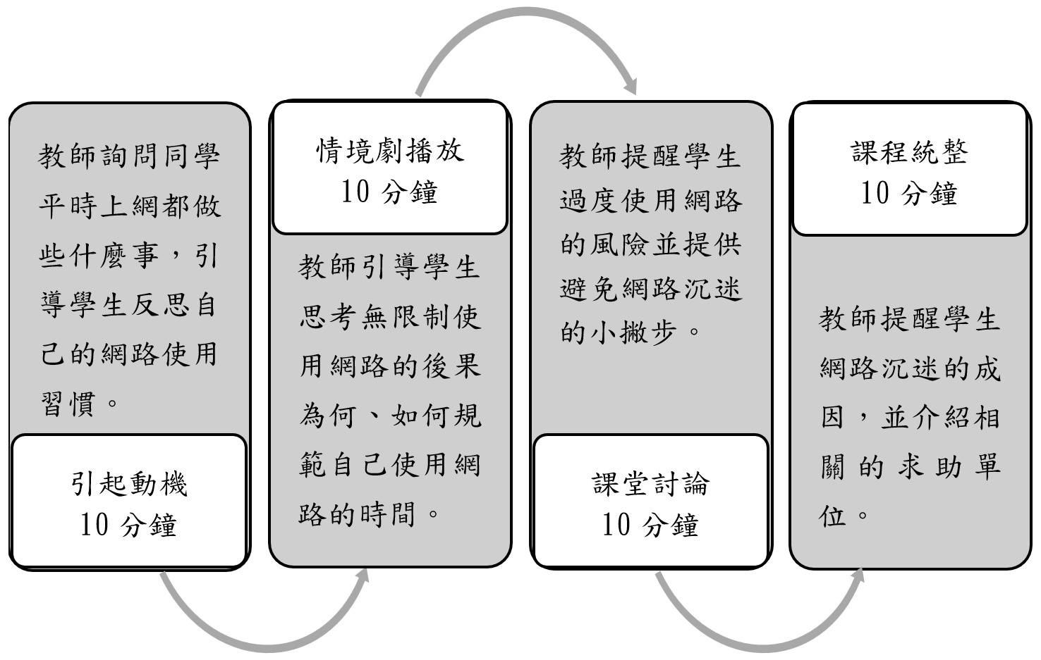
教學活動設計
節 | 教學重點
節 | 學習活動設計 |  |  | 學習評量/備註
課前準備  （教師） | 教師可先準備與網路沉迷的相關新聞。
課前練習  （學生） | 課程前一周開始請學生每天觀察自己上網及使用電子產品的習慣。 |  |  | 口頭發表。
第1節 | 引起動機  教學時間：10分鐘  - 教師請同學想想平時上網都做些什麼事：查詢資料、社群、遊戲或是其他呢？平時會分配多久時間使用網路呢？如果突然不能上網，會有什麼感覺呢？  - 教師簡單解說網路沉迷的定義。 |  |  | 教師將學生分組以便於討論，配合學習單第一題。
第1節 | 情境劇播放  教學時間：10分鐘  - 播放動畫「手機遊戲好好玩？都不想休息怎麼辦？」。  - 請同學分組討論想一想：  - 如果無限制的使用網路，可能會造成什麼樣的結果呢？  - 該如何規範自己使用網路的時間？合理時間是多久呢？ |  |  | 透過情境劇的播放，讓同學了解網路世界固然好玩有趣，但不能因此而影響平日生活，需根據自己一天應完成的事項，分辨主次順序，規劃自己一天的時間分配，並提醒學生合理的網路使用時間。
第1節 | 課堂活動  教學時間：10分鐘  - 教師引導學生思考，是否有網路沉迷的傾向呢？或是有看過網路沉迷相關的新聞呢？  - 教師提醒學生，網路已成為現代人日常生活的一部分，我們可以透過網路查詢資訊、與他人聯繫、享受影音娛樂等等；然而過度使用網路，對身心各方面都會造成不好的後果，例如駝背、近視、乾眼症、白內障、造成現實與虛擬混肴不清的感覺。  - 老師建議避免網路沉迷的小撇步：  - 制定作息時間表－和家長共同規劃使用網路的時間。  - 電腦放在公共空間－促使自己配合家人的作息，避免自己關在房間過度使用網路。  - 培養其他興趣－降低自己對網路的依賴。  - 邀請家人協助－請家人擔任提醒的角色，一同督促自己。  - 請同學填答學習單第二題，試著思考，使用網路會為我們的生活帶來哪些優點和缺點呢？ |  |  | 配合學習單第二題。
第1節 | 課程統整  教學時間：10分鐘  - 教師提醒學生，會造成網路沉迷的原因是因為網路世界充滿各種刺激，線上遊戲、互動影音平台、社群媒體等等，若一不留意自己的網路使用狀況，很可能從「網路沉迷」演變成「網路成癮」。如果發現自己或朋友有網路沉迷的症狀，除了請求師長與家人幫助外，可以至相關單位尋求協助。  - 教師引導學生思考，如果有網路沉迷的狀況，應如何尋求協助。 |  |  | 配合學習單第三題。
根據《教育部中小學數位教學指引3.0版》修訂而成

